Dios busca una casa, un ‘pesebre’

en el corazón de cada persona

IV Domingo de Adviento

Año B – 20-12-2020

2Samuel 7,1-5.8-12.14-16
Salmo 88

Romanos 16,25-27

Lucas 1,26-38

Reflexiones
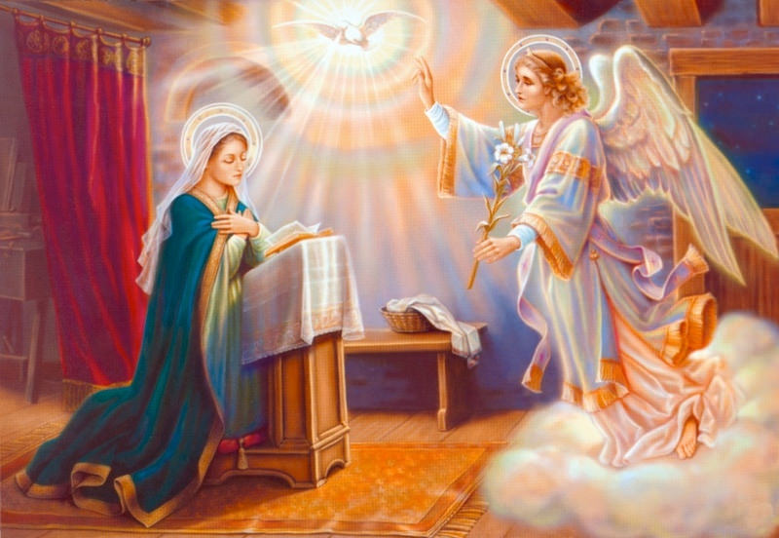
¿Dónde habita Dios? Es la pregunta que emerge de las lecturas de este domingo. Y he aquí la respuesta: Dios habita allí donde encuentra un corazón acogedor como el de María. La Navidad está cerca; aun en tiempos de pandemia y de restricciones, en los hogares cristianos y en las iglesias se intensifican los preparativos para las celebraciones y el nacimiento, que es uno de los signos típicos de la Navidad, porque reconstruye el lugar y el ambiente en el cual nació Jesús. Los textos bíblicos de este domingo proponen el tema del lugar donde Dios nace, donde Él mora. ¿Dónde encontrar una casa para Dios? ¿Cuáles son sus preferencias? (Sobre el “sentido y el valor del nacimiento”, recordemos la carta del Papa Francisco, 1° de diciembre de 2019).

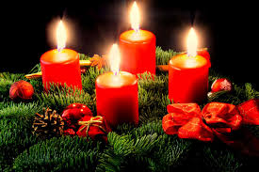
El rey David (I lectura), tras haber logrado la paz con los enemigos que le rodeaban y haberse construido un palacio de cedro (v. 1-2), decide levantar un templo para el arca de su Dios. Ciertamente, pensaba en un templo grandioso, capaz de competir con los santuarios de los pueblos vecinos. Pero el profeta Natán, inspirado por Dios, rechaza ese proyecto: lo que más importa es que David entienda que Dios lo ha sacado de andar tras las ovejas (v. 8) y que los resultados de pacificación se deben a la presencia dinámica de Dios a su lado: “he estado contigo en todas tus empresas” (v. 9). También la dinastía y la descendencia, que tanto preocupan al rey, se le darán como don que “permanecerá por siempre” (v. 16), como parte de un proyecto más grande, que Dios mismo llevará a buen fin.

La manifestación plena de la morada de Dios en medio de la familia humana es la carne de Jesucristo, que es Dios en carne humana (Evangelio). El seno de la Virgen María es escogido, por obra del Espíritu Santo, como lugar de la morada humana de Dios, quien ha preparado, para esa tarea, una persona excepcional, la “llena de gracia” (v. 28). Varios Padres de la Iglesia subrayan que María concibió al Hijo de Dios primero en su corazón, y luego en su cuerpo. Es decir, que es primeramente morada de Dios por la fe y el amor, antes que por su maternidad física. Todo esto se hizo posible gracias a la plena disponibilidad de María, quien acogió esa propuesta tan sorprendente del ángel de Dios: “Aquí está la esclava del Señor, hágase en mí…” (v. 38). En la vida sencilla de una adolescente hebrea de un pequeño poblado palestinense, Dios pone su casa. El fiat de María es mucho más que una aceptación resignada: el texto griego, que subyace, indica un deseo, la disponibilidad gozosa para que esto ocurra.

Ha empezado así la nueva familia de los verdaderos adoradores del Padre en espíritu y en verdad (Jn 4,23), según un proyecto de vida (II lectura), escondido durante siglos, pero manifestado ahora en Jesucristo (v. 25-26). San Pablo se siente involucrado en el anuncio de este misterio de salvación, “para traer a todas las naciones a la obediencia de la fe” (v. 26). Dios, en efecto, quiere que le acojamos cada uno en nuestro corazón, ya que toda persona está creada a su imagen. Cada persona, toda cultura es morada de Dios. En cada persona existen signos de la belleza y bondad de Dios. En las culturas de los pueblos se encuentran “semillas del Verbo”, es decir, centellas de verdad, signos ciertos de la presencia amorosa de Dios.

La actividad pastoral y misionera de la Iglesia tiene como finalidad descubrir y valorar los signos de la presencia de Dios en el corazón de las personas y en la vida de los pueblos, para llevar a todos a la plenitud de Cristo. María es la primera creyente, modelo de morada divina y de irradiación misionera. (*) Ella nos enseña que Dios quiere renovar a las personas desde dentro; que el corazón humano es el primer nacimiento donde Jesús quiere estar. Vivir la Navidad de manera cristiana quiere decir, ante todo, pedir a Jesús, nuestro Salvador, el don de la purificación del corazón, también por medio de una buena confesión sacramental, con el compromiso gozoso de permanecer en Su amistad. Porque Jesús quiere llegar, a través de nosotros, a los necesitados, a los que están lejos. Para que cada persona, la familia, cada grupo humano, la sociedad lleguen a ser morada de Dios. Solo así el mundo tendrá vida y futuro.

Palabra del Papa
(*) “Cuanto más cerca de Dios está el hombre, más cerca está de los hombres. Lo vemos en María. El hecho de que ella esté totalmente junto a Dios es la razón por la que está también tan cercana a los hombres... Así, María está ante nosotros como signo de consuelo, de aliento, de esperanza. Ella se dirige a nosotros y nos dice: «¡Ten el valor de atreverte con Dios! ¡Haz la prueba! ¡No le tengas miedo! ¡Ten el valor de optar por la fe! ¡Ten el valor de arriesgar con la bondad! ¡Ten el valor de optar por el corazón puro! ¡Comprométete con Dios, y verás que tu vida se hace más abierta y luminosa!»”

Benedicto XVI
Homilía para la Inmaculada Concepción, 8-12-2005

Siguiendo los pasos de los Misioneros
21. S. Pedro Canisio (1521-1597), jesuita holandés, teólogo en el Concilio de Trento, animador de la Contrarreforma en Europa central. Es autor de un importante Catecismo y doctor de la Iglesia.
° Aniversario de la homilía del padre Antonio de Montesinos, dominico español, el IV domingo de Adviento (1511), en la iglesia de La Española (hoy República Dominicana). Pronunció un texto concertado con los demás frailes de la comunidad, en defensa de los derechos de los indígenas. Delante del virrey y de los notables de la isla, entre otras cosas dijo: «Yo soy la voz de Cristo en el desierto de esta isla… que grita: ¿Con qué derecho, con cuál justicia mantienen ustedes a estos indios en condiciones de tan cruel y horrible esclavitud? ¿Acaso estos no son hombres? ¿No son seres racionales? ¿No están ustedes obligados a amarlos como a ustedes mismos?» Fue la primera denuncia pública, de gran resonancia, del sistema colonial por parte de la comunidad dominicana.
22. S. Francisca Javier Cabrini (Italia, 1850 - Chicago, 1917), maestra, fundadora de las Misioneras del Sagrado Corazón de Jesús, para la asistencia a los migrantes, a favor de los cuales fundó numerosas obras. Pío XII la proclamó “Celeste Patrona de todos los emigrantes” (1950).
23. S. Juan de Kęty (Juan Cancio) (1390-1473), teólogo polaco, maestro de numerosas generaciones de sacerdotes, párroco ejemplar por la oración y el servicio de la caridad.
° S. María-Margarita d’Youville (1701-1771), laica canadiense de Quebec, madre de familia, viuda y más tarde religiosa y fundadora.
° S. Antonio de S. Ana Galvão de França (1739-1822), franciscano de Brasil, entregado a la predicación y a la penitencia.
24. S. Bartolomé María del Monte (1726-1778), sacerdote de Bolonia (Italia), asiduo predicador de misiones populares, cuaresmales y ejercicios espirituales al clero durante 26 años, en 62 diócesis italianas. Para dar solidez y continuidad a este apostolado fundó la Pía Obra de las Misiones.
25. NATIVIDAD del Señor Jesucristo en Belén, Hijo de Dios hecho carne, Salvador de toda la familia humana. Su nacimiento es anuncio de gran alegría para todo el pueblo (cfr. Lc 2,10).
° Aniversario de la llegada a Puerto Rico (1512) de Alonso Manso (1460-1539), español, primer obispo de la isla y de toda América.
26. S. Esteban, diácono y primer mártir de la Iglesia, lapidado en Jerusalén en torno al año 34). Lleno de fe y del Espíritu Santo, murió perdonando y orando por los que lo mataron a pedradas (cfr. He 7,55-60).
27. S. Juan, apóstol y evangelista, hijo de Zebedeo, como su hermano Santiago el Mayor. Fue uno de los dos primeros discípulos que siguieron a Jesús (cfr. Jn 1,37); asistió a su muerte al lado de la Virgen María, de la cual luego se hizo cargo (cfr. Jn 19,26-27) en Éfeso, donde él murió. Es el autor del cuarto Evangelio y del Apocalipsis; la tradición nos ha conservado tres cartas atribuidas a él.
° B. Francisco Spoto (1924-1964), mártir siciliano y superior general (desde 1959) de los Misioneros siervos de los pobres. Murió en la Rd Congo, por los vejámenes que le infligieron los rebeldes simba.
28. Fiesta de los Ss. Inocentes mártires, testigos de Cristo con el sacrificio de la vida (cfr. Mt 2,16-18).
° S. Gaspar del Búfalo (Roma, 1786-1837), nombrado “misionero apostólico” por el Papa, fue evangelizador de campesinos e incluso de bandoleros, y se dedicó a las misiones populares. Propagó la devoción a la preciosísima Sangre de Cristo, en cuyo honor tituló las dos congregaciones de misioneros y de misioneras que fundó.
- S. Tomás Becket (1118-1170), mártir, canciller del rey Enrique II de Inglaterra y obispo de Canterbury. Después de seis años de destierro en Francia, volvió a su patria y fue asesinado en su catedral por odio a la fe católica. Sus últimas palabras fueron: “Muero gustoso por el nombre de Jesús y la defensa de la Iglesia”.
31. S. Silvestre I (ca. 270-337), sacerdote romano, elegido Papa en enero de 314, un año después del Edicto de Milán (313) que decretó la libertad de culto del cristianismo. Durante su largo pontificado (casi 24 años), se celebró el Concilio Ecuménico de Nicea (325), donde se definió que Jesucristo es Dios.
° Jornada para renovar la esperanza en la vida que continúa, ¡gracias al Dios de la Vida!
1 Enero de 2021: Fiesta de Santa María, Madre de Dios. – Año Nuevo. - Día Mundial de la Paz (desde 1968); tema para la 54° jornada de 2021: "La cultura del cuidado como camino de paz".

¡Feliz Año Nuevo
rico en gracia y en obras buenas!

+++++++++++++++++++++++++++++++++++++++++++++++++
A cargo de: P. Romeo Ballán – Misioneros Combonianos (Verona)
Sitio Web: www.comboni.org “Palabra para la Misión”
+++++++++++++++++++++++++++++++++++++++++++++++++

